Утверждаю
Заместитель Губернатора Мурманской области – министр
региональной безопасности, председатель Территориальной
комиссии по повышению устойчивости функционирования
организаций в Мурманской области в чрезвычайных
ситуациях природного и техногенного характера и в военное

время

Э.И. Хисматуллин

ПЛАН
работы Территориальной комиссии по повышению устойчивости функционирования организаций в Мурманской
области в чрезвычайных ситуациях природного и техногенного характера и в военное время
(далее – ТК ПУФ Мурманской области) на 2023 год

№  п/п | Вопросы, рассматриваемые на заседании  ТК ПУФ Мурманской области | Дата  проведения | Ответственные исполнители | Прим.
I. | 1. О спланированных мероприятиях  по поддержанию устойчивого функционирования экономики в военное время, включая организацию нормированного снабжения населения. | 24 мая | Министерство развития Арктики и экономики Мурманской области
 | 2. О спланированных мероприятиях  по поддержанию устойчивого функционирования строительной отрасли в военное время. |  | Министерство строительства Мурманской области
 | 3. О спланированных мероприятиях  по поддержанию устойчивого функционирования учреждений здравоохранения в военное время. |  | Министерство здравоохранения Мурманской области
 | 4. О спланированных мероприятиях  по поддержанию устойчивого функционирования транспорта и дорожных коммуникаций на территории Мурманской области в военное время. |  | Министерство транспорта и дорожного хозяйства Мурманской области
II. | 1. О спланированных мероприятиях  по поддержанию устойчивого функционирования ТЭК и жилищно-коммунального хозяйства в военное время, включая организацию светомаскировки. | 23 ноября | Министерство энергетики и жилищно-коммунального хозяйства Мурманской области
II. | 2. О спланированных мероприятиях  по поддержанию устойчивого функционирования предприятий пищевой промышленности и обеспечение устойчивой работы организаций сельскохозяйственного производства в военное время. | 23 ноября | Министерство природных ресурсов, экологии и рыбного хозяйства Мурманской области:
II. | 3. О готовности к обеспечению биологической безопасности сельскохозяйственных предприятий и проведению ветеринарно–санитарной экспертизы продуктов животноводства. | 23 ноября | Комитет по ветеринарии Мурманской области
II. | 4. Об итогах работы Территориальной комиссии по повышению устойчивости функционирования организаций в Мурманской области в чрезвычайных ситуациях природного и техногенного характера и в военное время за 2023 год. Утверждение плана работы на 2024 год. | 23 ноября | Секретарь ТК ПУФ Мурманской области.
III. | Тренировки по оповещению и сбору членов ТК ПУФ Мурманской области. | 24 мая  23 ноября | Министерство региональной безопасности Мурманской области, члены ТК ПУФ Мурманской области, специалисты ГОКУ «Управление по ГОЧС и ПБ Мурманской области».
IY. | Самостоятельная подготовка членов ТК ПУФ Мурманской области по вопросам повышения устойчивости функционирования организаций в чрезвычайных ситуациях и военное время. | постоянно | Члены ТК ПУФ Мурманской области.
Y. | Курсовое обучение членов ТК ПУФ Мурманской области в УМЦ по ГО и ЧС ГОКУ «Управление по ГОЧС и ПБ Мурманской области» по дополнительной образовательной программе «Программа обучения должностных лиц, входящих в состав комиссий по повышению устойчивости функционирования». | По графику УМЦ | Секретарь ТК ПУФ Мурманской области, члены Комиссии, не прошедшие обучения.

Секретарь ТК ПУФ Мурманской области 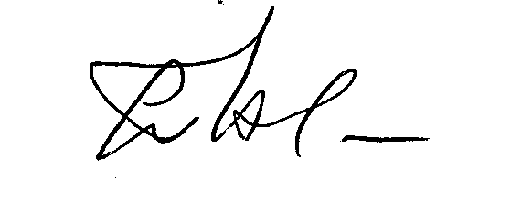 Т.Е. Антонова

